Miércoles
01
de diciembre

6° de Primaria
Lengua Materna

Temas y subtemas de nuestro reportaje

Aprendizaje esperado: Comprende e interpreta reportajes. Emplea notas que sirvan de guía para la escritura de textos propios, refiriendo los datos de las fuentes consultadas.

Énfasis: Identificar las propiedades del lenguaje en diversas situaciones comunicativas: Estructura del reportaje: titulo, tema, subtemas y bibliografía. Distinción entre información relevante e irrelevante para resolver dudas específicas. Notas con la información investigada en diversas fuentes, identificando cada una de ellas para referirlas en el reportaje.

¿Qué vamos a aprender?

Comprenderás e interpretarás reportajes, empleando notas que sirvan de guía para la escritura de textos propios, refiriendo los datos de las fuentes consultadas.

Seguirás preparándote para la elaboración del reportaje sobre tu localidad.

Identificarás las propiedades del lenguaje en diversas situaciones comunicativas, al conocer la estructura del reportaje: título, tema, subtemas y bibliografía; distinguiendo entre información relevante e irrelevante para resolver dudas y tomar notas con la información investigada en diversas fuentes.

Para explorar más sobre el tema, puedes consultar el libro de texto de Español de 6º, se explica el tema a partir de la página 47
https://libros.conaliteg.gob.mx/20/P6ESA.htm#page/47

¿Qué hacemos?

Ubica la página 48 de tu libro de texto de Español.
https://libros.conaliteg.gob.mx/20/P6ESA.htm#page/48

Este esquema resulta de utilidad para determinar el tema de tu reportaje.

Existen muchos aspectos que puedes abordar; delimita hacia dónde vas a encausar tu investigación: edificaciones importantes por su antigüedad, valor histórico, lugares donde haya ocurrido algún hecho relevante, espacios de esparcimiento que promuevan la cultura, personas ilustres, historia de la fundación de tu colonia o comunidad.

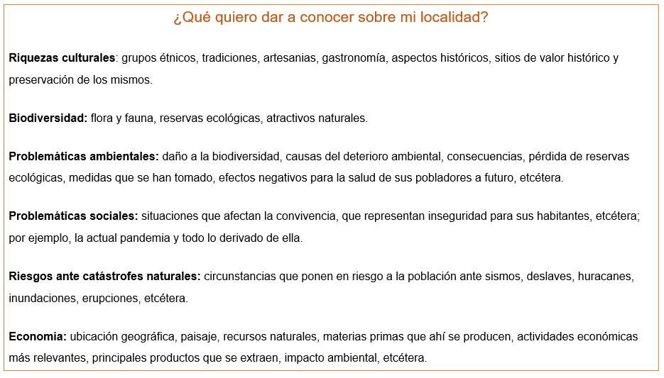

Considera los posibles temas y subtemas que te gustaría abordar y después elije uno solo.

Observa el siguiente ejemplo a partir del reportaje sobre Huichapan:

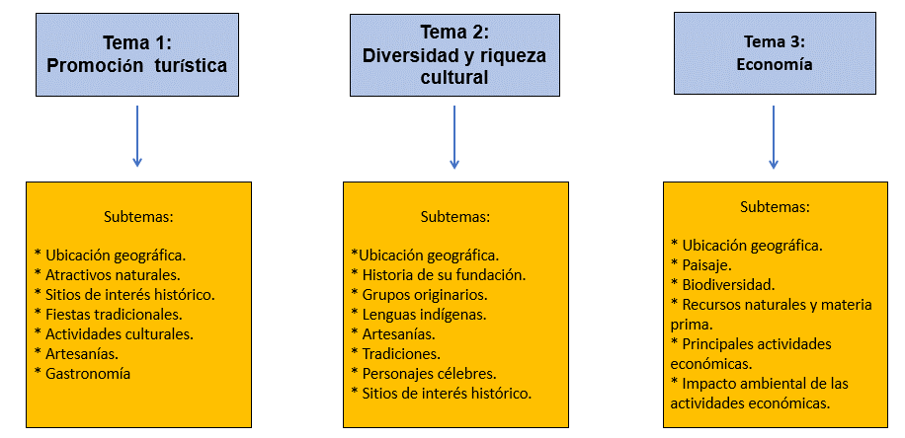

Actividad 1

Elabora un primer reportaje considerando un tema con sus subtemas; después busca otros temas que sean de tu interés. Puedes apoyarte de algún miembro de tu familia.

Ahora lee la página 47 del libro de texto, donde se sugiere cómo iniciar tu investigación para comenzar a reunir información.

https://libros.conaliteg.gob.mx/20/P6ESA.htm#page/47

Al escribir tu reportaje ten presente las preguntas "¿quién?", "¿qué?", "¿dónde?", "¿cuándo?", "¿por qué?" y "¿cómo?" con toda la información que vayas leyendo y analizando.

También puedes preguntarte:

- ¿Cómo le contaría esta nota a un amigo? o ¿Por qué le debe importar esto al lector?
- ¿Cuál podría ser el titular del reportaje?
- ¿Qué elementos nuevos estamos aportando?

Hay que considerar que, a través de esta actividad, tenemos la posibilidad de presentar nuestro reportaje con un estilo único.

El Reto de Hoy:

Identifica las fuentes de información a tu alcance.

Si en tu casa hay libros relacionados con el tema, consúltalos. Así podrás saber más. Si no cuentas con estos materiales no te preocupes. En cualquier caso, platica con tu familia sobre lo que aprendiste, seguro les parecerá interesante.

¡Buen trabajo!

Gracias por tu esfuerzo.

Para saber más:
Lecturas

https://www.conaliteg.sep.gob.mx/primaria.html

